MARKETING DIGITAL
PLAN DIGITAL
hubertkratiroff pour toutsurlemarketing.com
hubert@kratiroff.com | @kratiroff

1/Persona 1 et 2
Une fois votre domaine d’intervention choisi, vous déterminerez deux cibles représentées par des personas
Ensuite vous établirez quelques users story par persona sous le thème : « Quel est le principal problème (pain point) du persona 1 ? » ; idem avec le persona 2.

2/ Recherche, étude
Pour chacun des personas vous établirez les types de recherches à conduire (questions à poser pour connaître les besoins, mode d’administration des questions, données à collecter, données disponibles…).

3/ Analyse du parcours de l’utilisateur
En prenant un exemple, vous identifierez les principales étapes du parcours utilisateur (interaction ou point de contact ou touchpoint). Pour chaque point de contact, il convient de mentionner l’interaction du client, le canal, le type de réponse de l’entreprise et le niveau de satisfaction. Tableau parcours client et Timeline Synthèse des pain points à remplir

4/ e-Marketing
Vous marketer le produit en choisissant :
- un nom différent du nom de projet donné dans l’énoncé (un nom pour le produit, le brevet et un nom pour l’entreprise)
- un modèle d’affaires (business model : pricing et méthode de rentabilisation),
- un positionnement (les marchés visés : pays, secteurs, type d’entreprise)
Pour cette partie, vous pouvez vous référerez à une définition simple et courte du marketing puis vous l’adapterez à la situation de ce cas.

5/ Communication digitale
Quels outils de communication allez-vous utiliser ? Quels médias digitaux vous paraissent adaptés à la situation ?
Vous remplirez le tableau de communication pour chaque persona, avec les noms d’opération, les outils utilisés, les avantages de ce choix et une approximation du prix HT.

6/ Planning et 7/ Conclusion

Recherches, tableau persona et user story
Persona 1
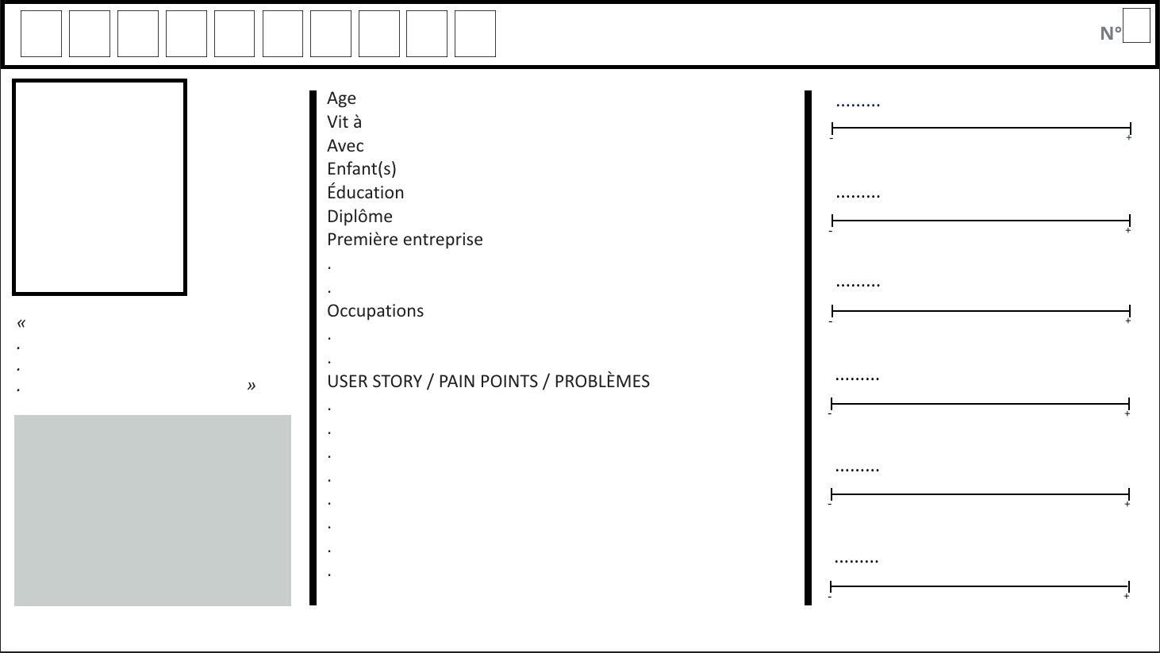
Commentaires :
Persona 2
Commentaires :

RECHERCHE, INFORMATION, BUSINESS INTELLIGENCE, DIGITAL = DATA, CRM, SEGMENTATION, COMPORTEMENT, Trends.Google.com
Quelles sont les questions à poser et le mode d’administration (méthode d’enquête) pour connaître les besoins (avant de lancer le produit) et la satisfaction (après utilisation du produit en réel ou en test) ? Quelles sont les données déjà existantes à recueillir, quelles sont les données qu’il faudrait obtenir ? Quels sont les avantages des données par rapport aux déclarations des cibles ?

Avant le lancement du produit  Données déjà existantes :  Données inexistantes à obtenir : |  | Après le lancement du produit  SATISFACTIONS : Après lancement du produit, quels outils de mesure des satisfactions pouvez-vous mettre en place, à quelle fréquence ?  Quels autres recueils de données pensez-vous organiser pour mesurer le succès de votre produit après le lancement ?

Numéro du touchpoint  Point de contact | 1 | 2 | 3 | 4 | 5 | 6 | 7 | 8 | 9
Type de canal
(online offline web APP RS stream conversation influence lien display email vidéo SEO nativead DOOH)

Nom du canal / channel
(FB, Instagram, Google, TWT, Maps, Blog, article, livre blanc, WeChat, YouTube, média, Pinterest, Amazon…)
Interaction client
(Comment et pourquoi le client utilise ce point de contact ? Quelles informations a-t-il reçu ?)

Interaction marque
(Comment et pourquoi la marque est présente ? Outils digitaux utilisés ?)

Avis / perception du client
👍🏽 👎 🙏 😀 😡
★ ✄ ❤️ 🔥 🧠

Décalage avec positionnement voulu
(image ou actions souhaitées par l’entreprise : mémorisation, téléchargement, commande…)
Solutions et propositions d’amélioration
(néant si parcours futur ou proposé, sinon quelles sont les pistes d’amélioration d’un parcours constaté ou audité)

Numéro du touchpoint  Point de contact | 10 | 11 | 12 | 13 | 14 | 15 | 16 | 17 | 18
Type de canal
(online offline web APP RS stream conversation influence lien display email vidéo SEO nativead DOOH)

Nom du canal / channel
(FB, Instagram, Google, TWT, Maps, Blog, article, livre blanc, WeChat, YouTube, média, Pinterest, Amazon…)
Interaction client
(Comment et pourquoi le client utilise ce point de contact ? Quelles informations a-t-il reçu ?)

Interaction marque
(Comment et pourquoi la marque est présente ? Outils digitaux utilisés ?)

Avis / perception du client
👍🏽 👎 🙏 😀 😡
★ ✄ ❤️ 🔥 🧠

Décalage avec positionnement voulu
(image ou actions souhaitées par l’entreprise : mémorisation, téléchargement, commande…)
Solutions et propositions d’amélioration
(néant si parcours futur ou proposé, sinon quelles sont les pistes d’amélioration d’un parcours constaté ou audité)

Synthèse : Timeline des « pain points » (points de friction) du parcours utilisateur persona 1

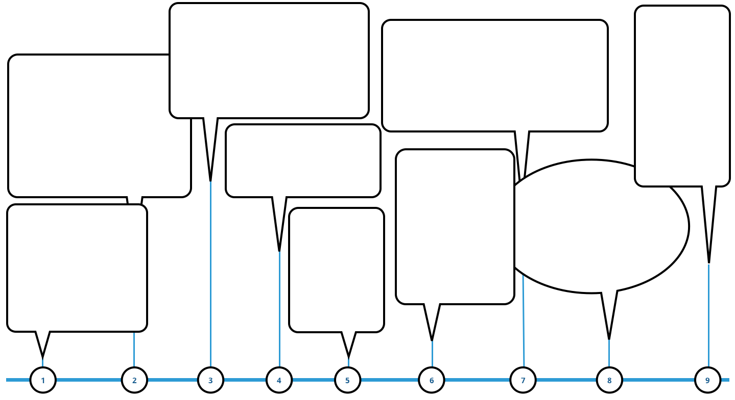

Commentaires :

Synthèse : Timeline des « pain points » (points de friction) du parcours utilisateur persona 2

Commentaires :

e-marketing
Nom du :  1 produit 2 entreprise | 1 : _____________________________________ 2 : __________________________________
Secteur (1),
pays,
industrie (1)

Positionnement et/ou
Promesse
et/ou
Proposition unique
et/ou
Value proposition
…
Business Model
BotBtoC :

Communication digitale : persona 1
N° | Cible | Nom opération | Outils utilisés  POEM | Avantage, Utilité, Message,  Promesse, Objectif, Argument | Respon  -sable | Date | Budget  HT
1

2

3

4

5

N° | Cible | Nom opération | Outils utilisés  POEM | Avantage, Utilité, Message,  Promesse, Objectif, Argument | Respon  -sable | Date | Budget  HT
6

7

8

9

10

11

Communication digitale : persona 2
N° | Cible | Nom opération | Outils utilisés  POEM | Avantage, Utilité, Message,  Promesse, Objectif, Argument | Respon  -sable | Date | Budget  HT
A

B

C

D

E

F

G

Planning (M : mois, T : trimestre, A : année) 7/ Conclusion générale, remarques et notes
A1 A2
M1 M2 M3 M4 M5 M6 T3 T4 T1 T2 T3 T4
1
2
3
4
5
6
7
8
9
10
11

A
B
C
D
E
F
G

